2016（第七届）山东大学大学生工程训练综合能力竞赛
评分细则（沈阳赛）

竞赛命题：以重力势能驱动的具有方向控制功能的自行小车
设计一种小车，驱动其行走及转向的能量是根据能量转换原理，由给定重力势能转换来的。给定重力势能为4焦耳（取g=10m/s²），竞赛时统一用质量为1Kg的重块（￠50×65 mm，普通碳钢）铅垂下降来获得，落差400±2mm，重块落下后，须被小车承载并同小车一起运动，不允许从小车上掉落。图1为小车示意图。
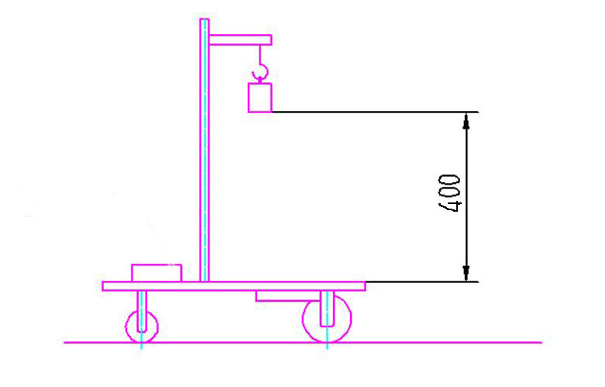
图1： 无碳小车示意图
要求小车行走过程中完成所有动作所需的能量均由此重力势能转换获得，不可使用任何其他的能量来源。
1.竞赛项目I—“S”型赛道场地常规赛
竞赛小车在前行时能够自动交错绕过赛道上设置的障碍物。赛道宽度为2米，障碍物为直径20mm、高200mm的多个圆棒，以小车前行的距离和成功绕障数量来综合评定成绩。见图2。
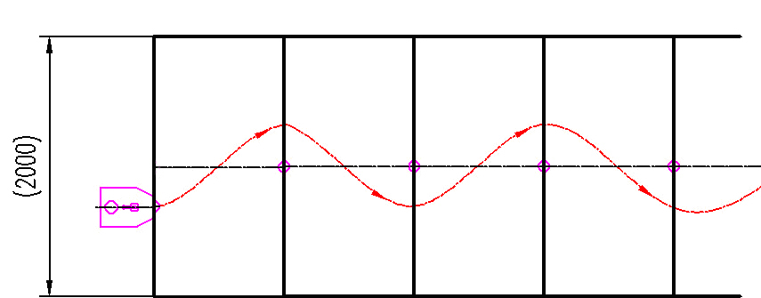
图2： 无碳小车在重力势能作用下自动行走示意图
1.1报告的评分（IA）
由竞赛评审组对每个参赛队提交的方案报告进行评阅。此项成绩满分20分，其中结构设计方案10分，典型零件制作方案10分。
（1） 结构设计报告评分（10分）
完整性要求：小车装配图1幅（A4纸1页），设计说明书1-2页（A4）；
正确性要求：传动原理与机构设计正确，选材和工艺合理；
创新性要求：有独立见解及创新设计思想；
规范性要求：图纸表达完整，标注正确；文字描述准确、清晰。
（2） 典型零件制作方案报告评分（10分）
选择参赛小车上的3种零件（后车轮、主轴、转向机构），设计并提交制作加工工艺方案报告（A4，1－2页）。
1.2现场竞赛评分（IB）
1.2.1 第一竞赛环节（IB1）
参赛队携带本队制作完成的小车，在比赛现场按抽签顺序进行比赛，比赛时加载由竞赛组委会统一提供的势能重块（￠50×65 mm，质量为1Kg），在指定的赛道上进行比赛。
（1）出发端线距第一个障碍及障碍与障碍之间的间距均为1米。小车出发时不准超过出发端线和赛道边界线，小车位置及角度自定。
（2）比赛时间15分钟，截止到第二次发车越过出发线时，10分钟后计时裁判每1分钟提示一次；第一次发车前试车次数不限，允许队员进入场地，第二次发车前不允许试车。
（3）发车准备好后，参赛队员向裁判员示意，由裁判员测量势能块高度，符合标准后，由裁判员负责发车，参赛队员不允许触碰车体任何部分，违规取消比赛资格，未经裁判员允许发车，比赛成绩无效。
（4）每队有2次机会，小车停止、出界、翻车、载荷脱落，比赛终止，裁判员测量并通报成绩，取2次成绩中的最好成绩。
小车有效的绕障方法为：小车从赛道一侧越过一个障碍后，整体穿过赛道中线且障碍物不被撞倒（擦碰障碍，但未被完全推出定位圆区域，视为通过），每绕过一个障碍得8分，一次绕过2个或2个以上障碍时只算1个，多次绕过同1个障碍时只算1个。
小车有效的运行距离为：比赛终止时，小车整体在赛道投影距离出发线最近点，平行于赛道中心线到出发线的直线距离。测量此距离，每米得2分，测量读数精确到厘米。
IB1分数按实际比赛得分计算。小车不能完成1个有效“S”行走，无现场成绩，不计算总成绩，无奖励。
根据各队IB1的得分，按从高到低排列名次，取本组参赛队数前50%参加第二竞赛环节，本组后50%参赛队不再进行下一轮比赛。
第一环节比赛结束后，小车由裁判组统一保管。
1.2.2第二竞赛环节（IB2）
参加第二环节参赛队，IB2也按实际比赛得分计算成绩。
赛前经现场公开抽签，在±200～300mm范围内产生一个“S”型赛道障碍物间距变化值和变化方向，沿赛道中线从距出发线1米处开始按间距1米摆放，摆放完成后，将偶数位置的障碍物按抽签得到的碍物间距变化值和变化方向进行移动（正值远离，负值移近）。按新的障碍物间距调整小车后，进行小车运行比赛。
（1）参加第二竞赛环节的各队，根据新的障碍物间距对自己的小车进行调整装配或修配。组委会在现场提供普通车床、钳工台及调试场地。在规定的时间30分钟内，各队应完成调整修配内容，将车放到指定地点。
（2）比赛时各队根据序号现场取回调整修配后的小车，在调整障碍物间距后的竞赛场地上进行比赛。竞赛与计分规则同第一竞赛环节。
1.3竞赛项目I最终排名
（1）第一环节后50%参赛队且有赛道成绩者按照IA+ IB1计算分数，确定三等奖。
（2）参加第二环节的参赛队按照IA+IB1+IB2计算分数，排定名次，确定一、二等奖。
2. 竞赛项目Ⅱ—“8”字型赛道场地常规赛
竞赛场地在半张标准乒乓球台（长1525mm、宽1370mm）上，绕相距一定距离的两个障碍沿8字形轨迹绕行，绕行时不可以撞倒障碍物，不可以掉下球台。障碍物为直径20mm、长200mm的2个或3个圆棒，相距一定距离放置在半张标准乒乓球台的中线上，以小车完成8字绕行圈数的多少来综合评定成绩。见图3。
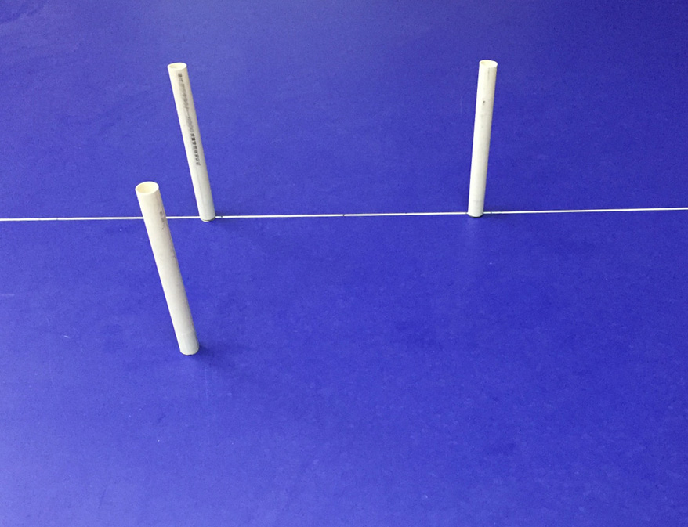
图3： 竞赛项目Ⅱ所用乒乓球台及障碍设置图
2.1 报告的评分（ⅡA）
由竞赛评审组对每个参赛队提交的方案报告进行评阅。此项成绩满分20分，其中结构设计方案10分，典型零件制作方案10分。
（1） 结构设计报告评分（10分）
完整性要求：小车装配图1幅（A4纸1页），设计说明书1-2页（A4）；
正确性要求：传动原理与机构设计正确，选材和工艺合理；
创新性要求：有独立见解及创新设计思想；
规范性要求：图纸表达完整，标注正确；文字描述准确、清晰。
（2） 典型零件制作方案报告评分（10分）
选择参赛小车上的3种零件（后车轮、主轴、转向机构），设计并提交制作加工工艺方案报告（A4，1－2页）。
2.2现场竞赛
2.2.1 第一竞赛环节（ⅡB1）
参赛队携带制作完成的小车，在比赛现场按抽签顺序进行比赛，比赛时加载统一提供的势能重块，在半张标准乒乓球台上，绕放置在中线上相距400～500mm范围内距离（具体距离自定）的2个障碍物沿8字形轨迹绕行。
（1）比赛时间15分钟，截止到第二次发车时，10分钟后计时裁判每1分钟提示一次；第一次发车前试车次数不限，第二次发车前不允许试车
（2）出发点自定，发车准备好后，参赛队员向裁判员示意，由裁判员测量势能块高度，符合标准后，由裁判员负责发车，参赛队员不允许触碰车体任何部分，违规取消比赛资格，未经裁判员允许发车，比赛成绩无效。
（3）小车停止、碰倒障碍物、掉下球台、翻车、载荷脱落，比赛终止，裁判员测量并通报成绩。
（4）每队有2次机会，比赛时间15分钟，取2次成绩中最好成绩。
一个成功的8字绕障方式为：小车在没撞倒障碍物的情况下（擦碰障碍，但未被完全推出定位圆区域，视为通过），行走轨迹为绕过两个障碍的封闭8字形，两个障碍分别在8字的一个封闭环内。小车每成功完成一个8字绕障得12分；完成一个的基础上半个得6分，完成四分之一个得3分，四分之一以下不计分。
ⅡB1分数按实际比赛得分计算。小车不能完成1个成功8字绕障的，无现场成绩，不计算总成绩，无奖励。
根据各队ⅡB1的得分，按从高到低排列名次，取本组参赛队数前50%参加第二竞赛环节，本组后50%参赛队不再进行下一轮比赛。
第一环节比赛结束后，小车由裁判组统一保管。
2.2.2 第二竞赛环节（ⅡB2）
参加第二环节参赛队，ⅡB2也按实际比赛得分计算成绩。
竞赛场地在半张标准乒乓球台上，有3个障碍成“L”形放置， “L”形的长边在球台的中线上，经现场公开抽签，在400～500mm范围内产生“L”形的长边值，在300±50mm范围内产生“L”形的短边值。
小车需绕中线上的两个障碍物按“8”字型轨迹运行，障碍物为直径20mm、长200mm的3个圆棒，圆棒中心分别放置在“L”形的3个端点上，以小车完成8字绕行圈数的多少来评定成绩，按新的障碍物间距调整小车后，进行小车运行比赛。
（1）本组各队根据新的障碍物间距对自己的小车进行调整装配或修配。组委会在现场提供普通车床、钳工台及调试场地。在规定的时间30分钟内，各队应完成调整修配内容，将车放到指定地点。
（2）各队根据序号携带调整修配后小车，在调整障碍物间距后的竞赛场地上进行比赛，成功的8字绕行定义为，8字的其中一个闭环应在“L”形的短边两个障碍物内，其他竞赛计分规则同第一竞赛环节。
2.3竞赛项目Ⅱ最终排名
（1）第一环节后50%且有赛道成绩的参赛队按照ⅡA+ⅡB1计算分数，确定三等奖。
（2）参加第二环节的参赛队按照ⅡA+ⅡB1+ⅡB2计算分数，排定名次，确定一、二等奖。
3. 竞赛项目Ⅲ—场地挑战赛
本项比赛为最小障碍物间距挑战赛，分为“S”型赛道和“8”字型赛道两项进行。“S” 型赛道，要求完成连续10个障碍物成功绕行，“8”字型赛道，要求完成连续10个完整“8”字绕行。
3.1报告的评分（ⅢA）
由竞赛评审组对每个参赛队提交的方案报告进行评阅。此项成绩满分20分，其中结构设计方案10分，典型零件制作方案10分。
（1） 结构设计报告评分（10分）
完整性要求：小车装配图1幅（A4纸1页），设计说明书1-2页（A4）；
正确性要求：传动原理与机构设计正确，选材和工艺合理；
创新性要求：有独立见解及创新设计思想；
规范性要求：图纸表达完整，标注正确；文字描述准确、清晰。
（2） 典型零件制作方案报告评分（10分）
选择参赛小车上的3种零件（后车轮、主轴、转向机构），设计并提交制作加工工艺方案报告（A4，1－2页）。
3.2现场竞赛（ⅢB）
进入竞赛项目I、Ⅱ第二环节或直接报名的参赛队有资格参加此项比赛。
比赛时按照自报挑战间距进行比赛，最小挑战间距单位为50毫米的整倍数，完成10个障碍或10个完整“8”字绕行视为挑战成功，按障碍物最小间距的数值，计算成绩，数值相同时，按完成时间的长短，计算成绩。间距越小，时间越短，成绩越高。挑战不成功的参赛队，名次在挑战成功参赛队之后排名，按障碍物最小间距除以绕障个数的计算结果，计算成绩，数值越小，成绩越高。
每队小车运行2次，比赛时间15分钟，比赛现场要求同竞赛项目I、Ⅱ，取2次成绩中的最好成绩。
3.3竞赛项目Ⅲ最终排名
参赛队按照ⅢA+ ⅢB计算分数，按比例排定一、二、三等奖名次。
5.“竞赛项目”奖项分配
竞赛项目分别按竞赛项目参赛队数，并根据比赛成绩排名，设立一等奖20%，二等奖30%，三等奖50%。

山东大学工程训练综合能力竞赛组委会
2016.12.30

